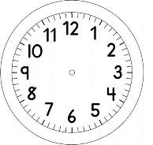

INÍCIO:

MATEMÁTICA

I-NA PARTIDA DE FUTEBOL, FRANCISCO E SEU PAI TIVERAM O SEGUINTE PLACAR:

TIMES | GOLS
FRANCISCO | 4
PAI | 2

RESPONDA:

- QUEM FEZ MAIS GOLS?__________________________.

- QUANTOS GOLS FRANCISCO FEZ A MAIS QUE SEU PAI?

___________________________________________________________

- QUANTOS GOLS OS DOIS FIZERAM AO TODO?

REPRESENTE SEU PENSAMENTO.

EM MATEMÁTICA

II-MATEUS FOI A FEIRA COM SEU PAPAI E JUNTOS COMPRARAM:
5 PEPINOS;
4 BATATAS;
1 MELÃO.
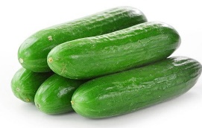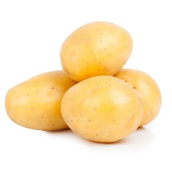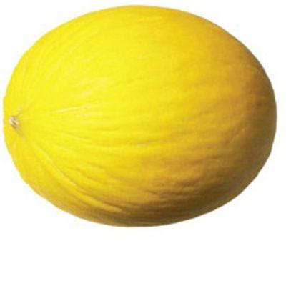

QUANTOS ALIMENTOS MATEUS E SEU PAPAI COMPRARAM AO TODO?

REPRESENTE SEU PENSAMENTO.

EM MATEMÁTICA

III- EDUARDO ACHOU EM SEU JARDIM, 5 BESOUROS E SEU PAPAI ACHOU MAIS 7 BESOUROS. VEJA:
PAPAI
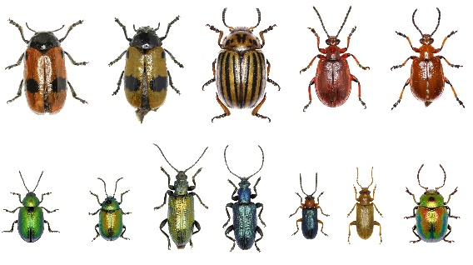
EDUARDO

- QUANTOS BESOUROS ELES ACHARAM JUNTOS?

EM MATEMÁTICA

TÉRMINO:

